Παρακάτω σας δίνω μερικά στοιχεία για τις αλλαγές που έχουν γίνει και την αναφορά σχετικά με τα indexes για τον πίνακα reservation_offers_memory.

Η create table του πίνακα reservation_offers_memory βρίσκεται στο αρχείο create_tables.txt, αν και είναι ακριβώς η ίδια με αυτή του reservation_offers με διαφορετικό ENGINE. Η πρώτη stored procedure είναι ίδια αλλά εκτελείται πάνω στον πίνακα reservation_offers_memory. Στη δεύτερη stored procedure έγιναν μερικές αλλαγές, καθώς συνάντησα μία ασυνέπεια ως προς τα ζητούμενά της. Συγκεκριμένα, στην εκφώνηση 3.1.3.4 β) αναφέρει ότι (μαρκαρισμένο με κίτρινο):

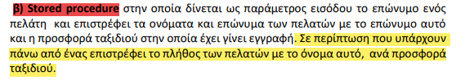

, αλλά παρακάτω αναφέρει (πάλι μαρκαρισμένο με κίτρινο και κόκκινο):

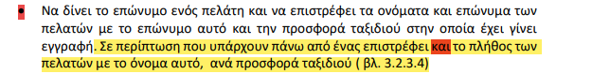

εδώ υπάρχει και ένα «και» που αλλάζει αρκετά την έξοδο στην δεύτερη περίπτωση. Άλλαξα την β) stored procedure με βάση τη δεύτερη εικόνα γιατί μου φαινόταν και λίγο πιο λογικό σαν έξοδος. Θα σημειώσω και στην αναφορά αυτή την παραδοχή μου. Επίσης και αυτή η stored procedure εκτελείται πάνω στο νέο πίνακα reservation_offers_memory.

3.1.3.4

Στο ερώτημα 3.1.3.4, καλούμαστε να δημιουργήσουμε 2 stored procedures, οι οποίες θα εκτελούν ουσιαστικά μία αναζήτηση στον πίνακα reservation_offers με βάση κάποιας(-ων) τιμών, είτε εύρους είτε ταιριάσματος (αλφαριθμητικού). Για να επιταχύνουμε την αναζήτηση των 2 αυτών procedures, θα πρέπει να δημιουργήσουμε από ένα κατάλληλο δείκτη για την καθεμία.

Για την πρώτη procedure, αφού έχουμε ερώτημα εύρους, επιλέγουμε να χρησιμοποιήσουμε BTREE index.

Για τη δεύτερη procedure, αφού έχουμε ερωτήματα ισότητας , επιλέγουμε να χρησιμοποιήσουμε HASH index, κάτι που έχει ως αποτέλεσμα να χρειαστεί να αλλάξουμε το ENGINE του πίνακα από το DEFAULT InnoDB σε Memory, καθώς το πρώτο δεν υποστηρίζει HASH type indexes. Επιλέξαμε να χρησιμοποιήσουμε δυο πίνακες, έναν με ονομασία reservation_offers και ENGINE=InnoDB και ένα δεύτερο πίνακα με ονομασία reservation_offers_memory με ENGINE=Memory. Ο λόγος για τον οποίο το κάναμε αυτό θα αναφερθεί παρακάτω, μαζί με τα προβλήματα που αντιμετωπίσαμε για αυτό το μέρος

Παρακάτω, παραθέτουμε πρώτα τα αποτελέσματα από τις αναζητήσεις με/χωρίς indexes, και έπειτα τα προβλήματα που έπρεπε να επιλυθούν όταν κάναμε την αλλαγή από InnoDB σε Memory ENGINE στον πίνακα reservation_offers_memory.

α)

Για την πρώτη procedure, αφού η αναζήτηση που εκτελούμε μέσα σε αυτή, γίνεται με βάση το γνώρισμα advance_fee, θα δημιουργήσουμε index για αυτό το γνώρισμα στον πίνακα reservation_offers_memory.

-> CALL get_Res_Offers_Names(50,80);

Έξοδος (χωρίς index, παρατίθεται μέρος της εξόδου, λόγω του μεγέθους της):

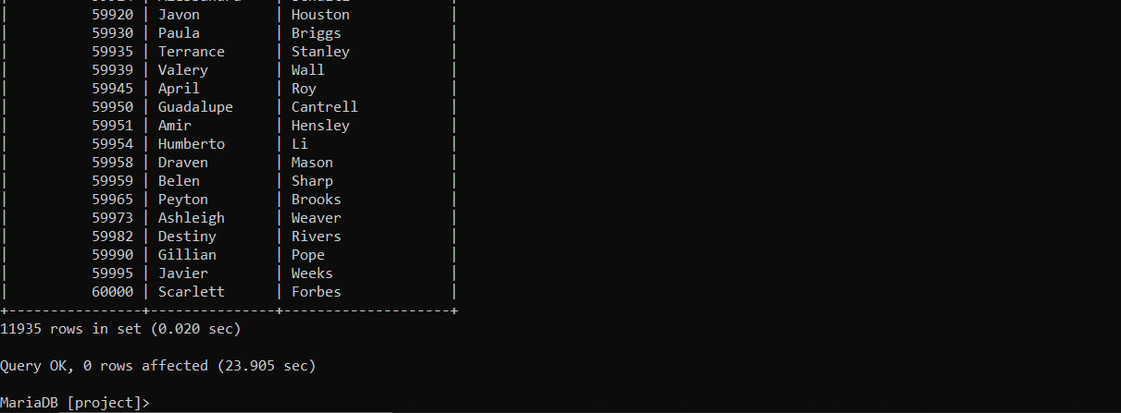

Δημιουργούμε τον index:

-> CREATE INDEX idx_advance_fee ON reservation_offers_memory(advance_fee) USING BTREE;

Έξοδος (με index):

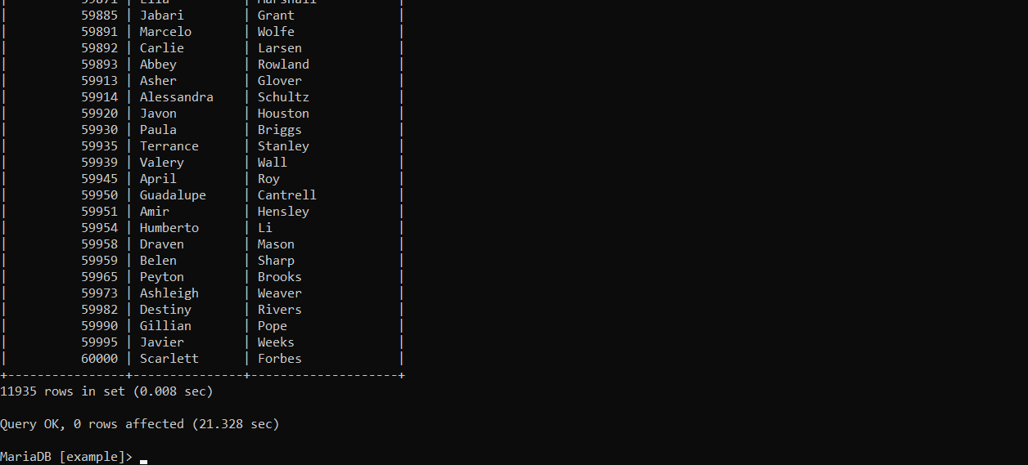

Παρατηρούμε μια μικρή μείωση του χρόνου εκτέλεσης αλλά όχι σημαντική (από 0.020sec -> 0.008sec), καθώς ίσως το πλήθος των δεδομένων είναι σχετικά μικρό και δεν μπορεί να φανεί και πολύ μεγάλη διαφορά με ή χωρίς index. Παρόλα αυτά, προσθέτοντας πριν τη ‘SELECT’ εντός της procedure την επιλογή ‘EXPLAIN’ μπορούμε να δούμε ότι κατά την εκτέλεση της εντολής, επιλέγεται να χρησιμοποιηθεί ο index που δηλώσαμε και όχι να προσπελαστεί ολόκληρος ο πίνακας:

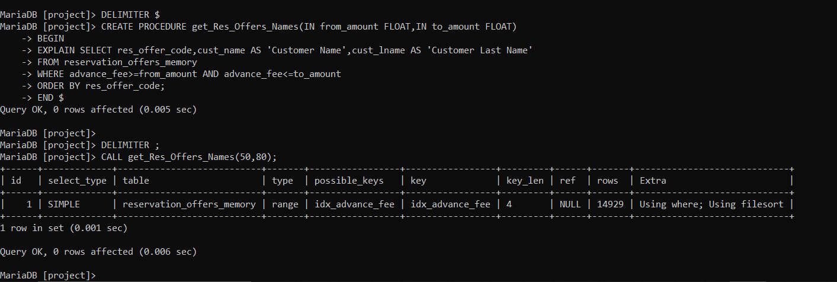

β)

Για την δεύτερη procedure, η αναζήτηση γίνεται με βάση το γνώρισμα cust_lname, άρα για αυτό θα ορίσουμε τον index στον πίνακα reservation_offers_memory.

-> CALL get_Offers_Participation(‘Griffin’);

Έξοδος (χωρίς index):

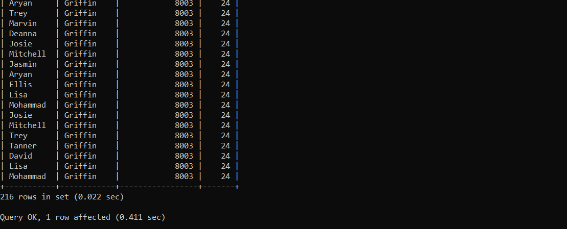

-> CREATE INDEX idx_cust_lname ON reservation_offers_memory(cust_lname) USING HASH;

Έξοδος (με index):

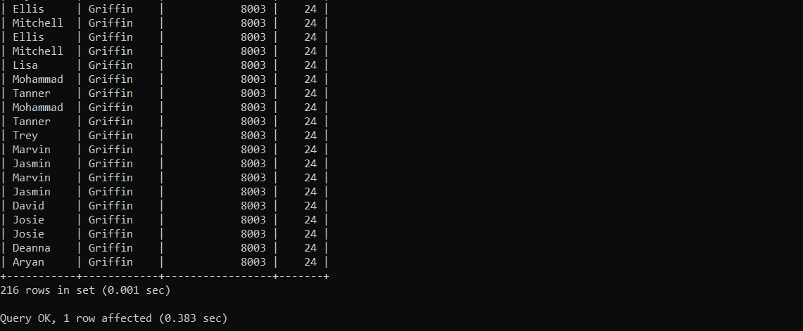

Εδώ παρατηρούμε αρκετά μεγάλη διαφορά στο χρόνο εκτέλεσης (από 0.022sec -> 0.001sec), κάτι που οφείλεται στο γεγονός ότι με χρήση HASH έχουμε ακριβή ταύτιση στην αναζήτηση, άρα δεν χάνουμε ίσως τόσο πολύ χρόνο σε ανισο-ισότητες όπως σε ένα BTREE. Βέβαια και πάλι ο χρόνος εκτέλεσης είναι αμελητέος (τάξης των msec) καθώς ίσως το μέγεθος των εγγραφών είναι σχετικά μικρό.

Και πάλι με χρήση της ‘EXPLAIN’ και χωρίς χρήση index, βλέπουμε ότι προσπελαύνεται ολόκληρος ο πίνακας κατά την αναζήτηση (στήλη rows: 60.000).

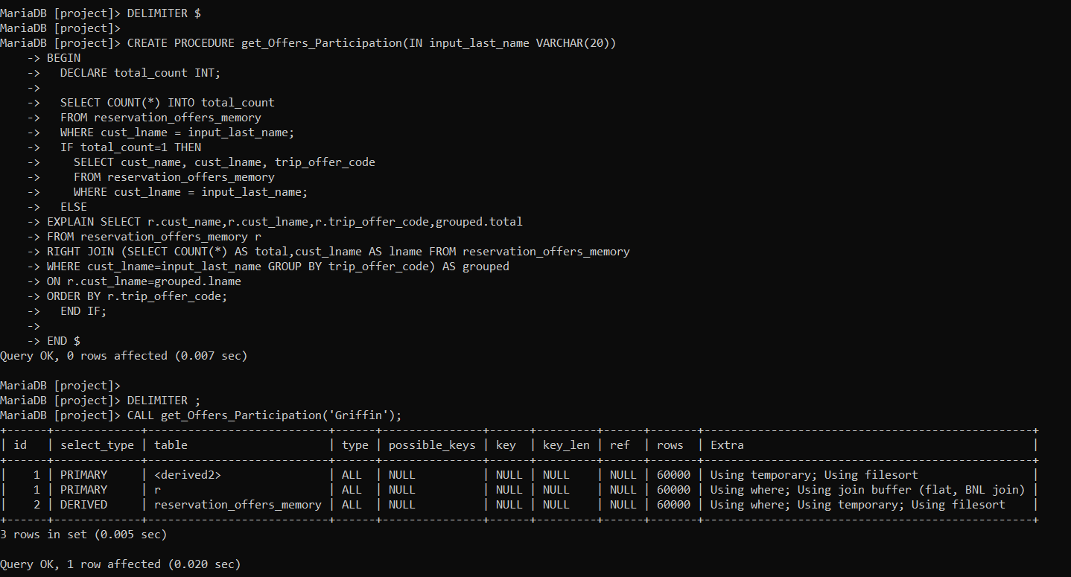

Με χρήση της ‘EXPLAIN’ και με χρήση index, βλέπουμε ότι χρησιμοποιείται, στην δεύτερη και τρίτη ‘SELECT’ ο index και ο αριθμός των γραμμών που πρόκειται να προσπελαστούν είναι κατά πολύ μικρότερος (στήλη rows: 60).

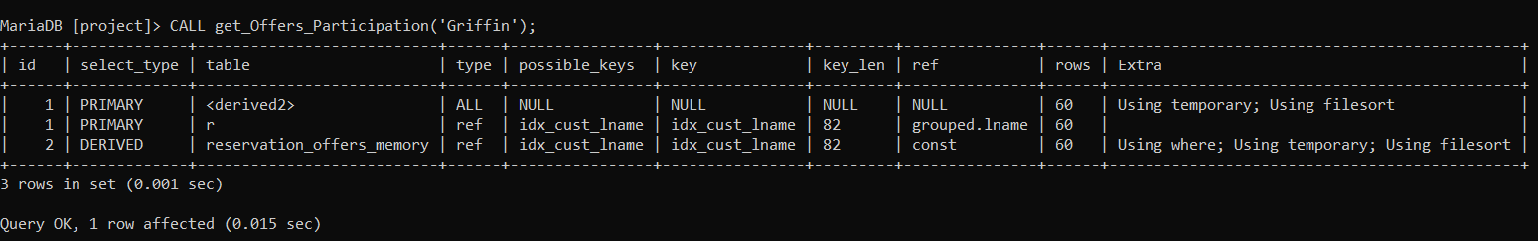

Ζητήματα που προέκυψαν με τη χρήση Memory ENGINE:

Αρχικά, καθώς πίνακες με Memory ENGINE χρησιμοποιούν την κύρια μνήμη και όχι το δίσκο για να αποθηκεύσουν τα δεδομένα τους, μετά από κάθε restart στη βάση ξαναδημιουργούνται, καθώς το αρχείο δήλωσής τους βρίσκεται στο δίσκο, αλλά είναι κενοί. Άρα, για να διατηρούμε τα δεδομένα του πίνακα, δημιουργήσαμε ένα πίνακα με InnoDB και ένα με Memory ENGINE, και κάθε φορά που μπαίνουμε στη βάση, απλά αντιγράφουμε τα περιεχόμενα του InnoDB πίνακα στον Memory πινακα.

Το δεύτερο εμπόδιο που προέκυψε, όταν ορίσαμε το ENGINE = Memory στον πίνακα reservation_offers_memory, ήταν το σφάλμα: ERROR 1114 (HY000): The table ‘reservation_offers’ is full.

Αυτό είχε ως αποτέλεσμα να μην μπορούμε να δημιουργήσουμε indexes για τον πίνακα, σε περίπτωση που είχαμε αποθηκεύσει τις εγγραφές πριν τη δημιουργία των indexes, ή να μην μπορεί να αποθηκεύσει όλες τις εγγραφές που θέλαμε (και τις 60.000).

Αφού είχαμε αρχικοποιήσει τους indexes για τον πίνακα και εισάγαμε σε αυτόν όσα records μπορούσε να πάρει, θέλαμε να δούμε τι χώρο καταλαμβάνουν τα δεδομένα μέχρι στιγμής, ώστε να έχουμε μια εικόνα για το πόση επέκταση θα κάνουμε στο χώρο του πίνακα. Για να δούμε το χώρο που καταλαμβάνει κάθε πίνακας στη βάση δεδομένων μας τρέξαμε την παρακάτω εντολή:

-> SELECT TABLE_NAME,ROUND(SUM(DATA_LENGTH + INDEX_LENGTH) / 1024 / 1024, 2) AS 'Table Size (MB)'

FROM information_schema.create_tables

WHERE TABLE_SCHEMA = 'project'

GROUP BY TABLE_NAME ORDER BY 'Table Size (MB)' DESC;

Έξοδος:

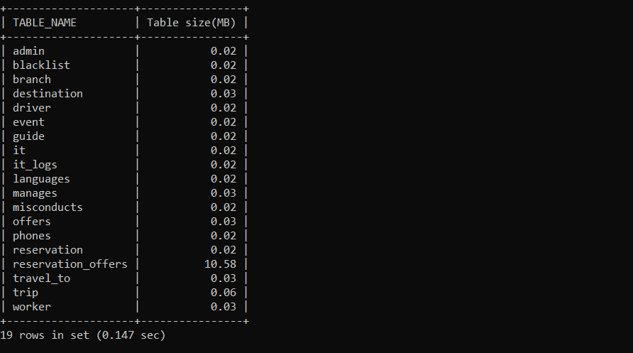

Προκειμένου να αυξήσουμε τον επιτρεπτό χώρο που μπορεί να καταλαμβάνει κάθε πίνακας με ENGINE = Memory, κάναμε τα εξής βήματα:

1. Ανοίξαμε ένα τερματικό από XAMPP Control Panel και πήγαμε στο φάκελο mysql\bin:

# cd mysql\bin

2. Εκεί βρίσκεται το MariaDB configuration file 'my.ini'. Ανοίγουμε το αρχείο (start notepad my.ini) και προσθέτουμε/τροποποιούμε κάτω από το τμήμα [mysqld] τη μεταβλητή: max_heap_table_size = 64M.

Ορίζουμε ως μέγιστο επιτρεπτό μέγεθος πίνακας δηλαδή τα 64Mb. Η επιλογή των 64Mb είναι λίγο υπερβολική, δεδομένου ότι το ERROR που προκύπτει, λογικά προκύπτει λόγω ανεπάρκειας μερικών Mb, αλλά από

τη στιγμή που δεν υπάρχει κάποια άλλη αυστηρή απαίτηση σε χώρο μπορούμε να κάνουμε αυτή την παραχώρηση.

Μετά από αυτά τα βήματα, ο πίνακας δέχτηκε κανονικά όλες τις εγγραφές που εισάγαμε (και τις 60.000), καθώς και τα indexes.